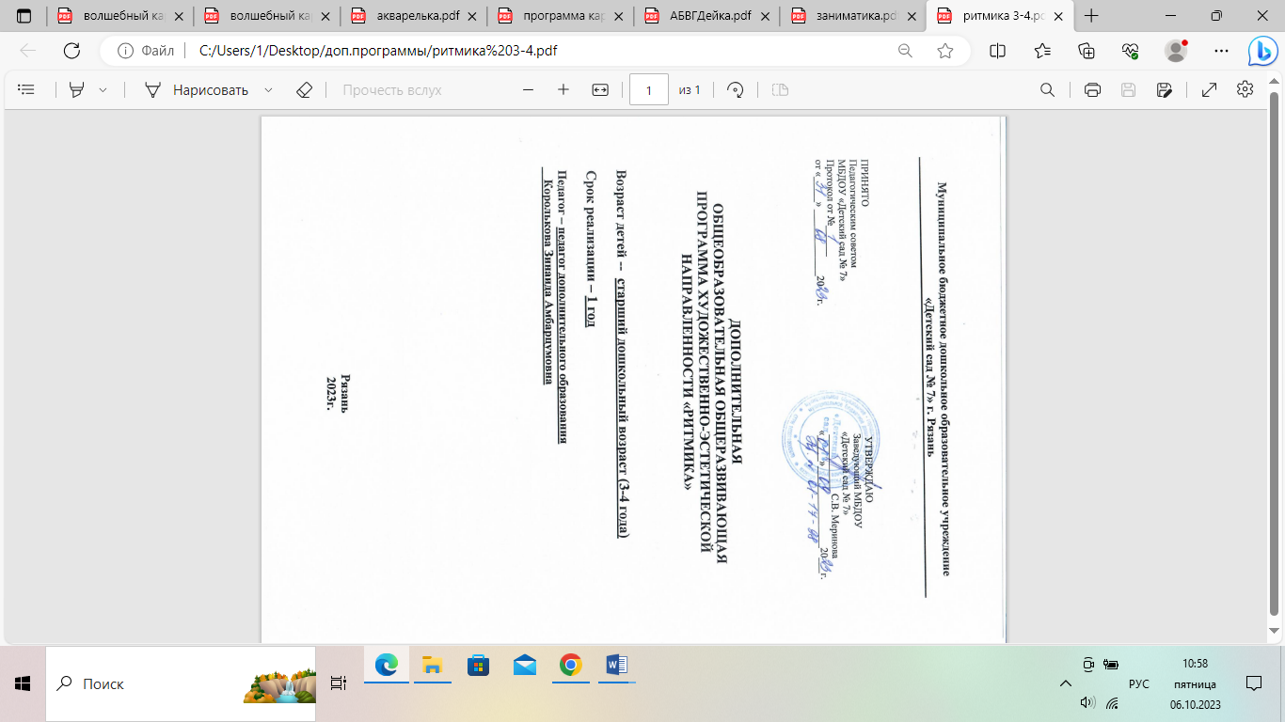

**ПОЯСНИТЕЛЬНАЯ ЗАПИСКА**

Большое значение для сохранения физического и психологического здоровья детей имеет активизация их творческого потенциала, создание атмосферы поиска, радости, удовольствия, развитие детской индивидуальности, удовлетворение индивидуальных их потребностей и интересов.

Музыка, движение – это средства, которые благотворно действуют на здоровье ребёнка. Музыкально-ритмические движения выполняют релаксационную функцию, помогают добиться эмоциональной разрядки, снять умственную перегрузки и утомления. Ритм, который музыка диктует головному мозгу, снимает нервное напряжение. Движение и танец, помогают ребёнку подружиться с другими детьми, даёт определённый психотерапевтический эффект.

**Цель данной программы:**

состоит в углублении и дифференциации восприятия музыки (выделение средств выразительности, формы), её образов и формировании на этой основе навыков выразительного движения. Необходимо обучить детей умению владеть своим телом, красивой осанке, грациозной походке, умению выступать перед другими, развить координацию, музыкальность, выразительность и мягкость исполнения, развить свою гибкость и выносливость.

**Задачи программы:**

**1 Развитие музыкальности:**

- развитие способности воспринимать музыку, чувствовать её настроение , характер, понимать содержание.

- развитие музыкального слуха, чувства ритма.

- развитие музыкального кругозора.

**2 Развитие двигательных качеств и умений:**

- развитие ловкости, точности, координации движений.

- развитие гибкости и пластичности.

- воспитание выносливости, развитие силы.

- формирование правильной осанки.

- развитие умения ориентироваться в пространстве.

- обогащение двигательного опыта разнообразными видами движений.

**3 Развитие творческих способностей:**

- развитие воображения и фантазии.

-развитие способности к импровизации.

**4 Развитие и тренировка психических процессов:**

- развитие эмоциональной сферы и умения выражать эмоции в мимике и пантомимике.

- тренировка подвижности нервных процессов.

- развитие восприятия, воли , памяти, мышления.

**5 Развитие нравственно-коммуникативных качеств личности:**

- воспитание умения сопереживать другим людям и животным.

- воспитание умения вести себя в группе во время движения, формирование чувства такта и культурных привычек в процессе группового общения со взрослыми и детьми.

**ОСНОВНОЕ СОДЕРЖАНИЕ ПРОГРАММЫ**

**Младший дошкольный возраст 3-4года.**

***Приоритетные задачи:*** воспитание интереса, потребности в движении, развитие слухового внимания, умения выполнять движения в соответствии с характером музыки. Обогащение слушательского и двигательного опыта.

***Развитие музыкальности:***

- воспитание интереса и любви к музыке в процессе совместных игр и движения под музыку.

- обогащение слушательского опыта – включение разнообразных произведений для ритмических движений: народных, современных детских песен.

- развитие умения в движении передавать характер музыки и её настроение (весело- грустно, спокойно- шаловливо и т.д.)

- развитие передавать основные средства музыкальной выразительности: темп, динамику, регистр, ритм, различать 2 частную форму произведения.

***Развитие двигательных качеств и умений:***

-Развитие способности передавать в пластике музыкальный образ, перечисленные ниже виды движений.

*Основные:*

* Ходьба- бодрая, спокойная, на полупальцах , топающим шагом , с высоким подниманием колена.
* Бег- легкий, ритмичный, передающий различный образ (птички, мышки, бабочки и т.д.)
* Прыжковые движения- на двух ногах вместе, с продвижением вперед, прямой галоп.

*Общеразвивающие упражнения:* на различные группы мышц и различный характер, способ движения ,которые делаются на основе игрового образа.

*Имитационные движения:* разнообразные образно-игровые движения, раскрывающие понятный детям образ, настроение или состояние (веселый или трусливый зайчик, хитрая лиса и т.д.)

*Плясовые движения:* элементы народных плясок (поочередное выставление ног на пятку, притопывание одной ногой, полуприседание и др.)

***Развитие умений ориентироваться в пространстве:***

Самостоятельно находить свободное место в зале, перестраиваться в круг, становиться в пары, друг за другом, строиться в шеренгу и колонну.

***Развитие творческих способностей:***

* Воспитание потребности к самовыражению в движении под музыку.
* Развитие воображения, фантазии, умения находить свои , оригинальные движения для выражения характера музыки, подбирать слова, характеризующие музыку.

***Развитие и тренировка психических процессов:***

* Развитие умения выражать эмоции в мимике и пантомимике- радость, грусть, страх (зайчик испугался, кошка крадется..)
* Умение изменять движения в соответствии с различным темпом , формой (двухчастной), ритмом музыки.
* Развитие восприятия .внимания, воли, памяти , мышления- умения до конца, не отвлекаясь выполнять упражнения по показу взрослого.

***Развитие нравственно-коммуникативных качеств личности:***

* Воспитание умения чувствовать настроение музыки. Понимать состояние образа.

Учебно-тематическое планирование

|  |  |  |  |
| --- | --- | --- | --- |
| **Месяц**  **Тема:** | **Вводная часть** | **Основная часть** | **Заключи-**  **тельная**  **часть** |
| **Октябрь**  **«На лесной опушке»** | В лес осенний на прогулку  Приглашаю вас пойти  Интересней приключенья  Нам ребята не найти.  *Упражнения на ориентировку в пространстве. Ходьба в колонне друг за другом*  *Ходьба на носках*  *Перестроение в круг*  *Легкий бег по кругу на полупальцах*  *Прыжки на двух ногах*  *Перестроение врассыпную по залу* | *Разминка-танец «Осень»* муз. Парцхаладзе  *Пальчиковая игра* *«Осенний букет»* (1-4 занятие), *«Мы певцы лесные»* (5-8 занятие) .  *Игровой стретчинг* .  *Танец «Листочки»* с листьями  *Ритмическое упражнение «Капли» .*  *Подвижная игра «Солнышко и дождик».*  *«Озорная тучка» .* | *Упражнения на расслабление мышц,* дыхательная гимнастика и укрепление осанки- поднимание рук на вдохе и свободное опускание рук на выдохе. |
| **Ноябрь**  **«Мишкина малина»** | Раз, два , три , четыре, пять в лес отправимся гулять.  *Бодрая ходьба.*  По извилистым тропинкам потихоньку мы пойдем.  *Ходьба змейкой между листьями лежащими на полу, руки на поясе.*  На носочки встали по дорожке побежали.  *Бег на носках*  И на каблучках пойдем через лужи перейдем.  *Ходьба на пятках.*  Ой, смотрите, к нам на кочку зайчик скачет из лесочка.  *Прыжки на двух ногах.* | А вот мишка идет Малину он домой несет  *Разминка-танец «Я добрый мишка плюшевый…»*  Глядь, бежит лиса с лукошком  Говорит она ему  Можно, мишенька, немножко  Ягод я твоих возьму?  Мишка наш не жадный был и лису он угостил.  А лисичка открыла мишке секрет, почему она такая красивая.  *Пальчиковая игра-массаж* «Лиса».  *Игровой стретчинг* .  *Танец «По малину в сад пойдем»* с платочками  *Ритмическое упражнение «Капли»*  *Подвижная игра «У медведя во бору»,*  *«Карусель»* | *Упражнения на расслабление мышц,* дыхательные и укрепление осанки- поднимание рук на вдохе и свободное опускание рук на выдохе. |
| **Декабрь «Магазин игрушек»** | *Ходьба бодрая, на полупальцах*  *На носках, топающим шагом,*  *Бег – легкий*  *Прямой галоп – “лошадки”.*  *Упражнения с обручами.* | *Ритмическая композиция «Заводные игрушки»*  Парад .*Ходьба, прыжки ноги врозь и вместе, марш на месте.*  Куклы танцевать пошли,  *Имитация заводных игрушек, наклоны головы, пружинка, выставление ноги на пятку.*  Зайчики играют, лапкой ударяют.  *Играют на барабане, прыгают на двух ногах, шевелят ушками, прыгают на месте.*  Обезьянка –шалунишка.  *Ноги на ширине плеч, руки согнуты в локтях, ладошки повернуты наружу, пальцы растопырены. Махи руками перед собой. Прыжки ноги в стороны.*  Вот какой веселый мячик  *Дети выполняют легкие прыжки в положении присев.*  Медвежонок взял гармошку  *Дети стоят на слегка расставленных и согнутых в коленях ногах. Топают одной ногой, кружатся на месте, идут в развалочку по кругу.*  Вот матрешки-крошки  *Дети выполняют пружинки, наклоны корпуса вперед-назад, притопы на месте, повороты вокруг себя на топающем шаге., выставляют ногу на каблук.*  Всех красивей паровоз,  *Все дети идут друг за другом имитируя движения паровоза.*  Расслабление. *Дети медленно покачиваются из стороны в сторону, машут рукой, и опускаются на пол, ложатся.*  *Пальчиковая игра «Шарик» .*  *Игровой стретчинг* см. приложение.  *Танец парный «Полечка»*  *Подвижная игра «Замри и отомри», «Снег-снежок»* со снежками | *Упражнения на расслабление мышц,* дыхательные и укрепление осанки- тряпичные и деревянные куклы. |
| **Январь**  **«В гостях у снеговика»** | Пусть мороз трещит зимой,  Вьюга в поле кружит-  Малышам- крепышам  Не страшна стужа.  *Построение в шеренгу –приветствие детей.*  *Ходьба бодрая, на полупальцах*  *На носках, топающим шагом,*  *Бег – легкий*  *Прямой галоп – “лошадки”,*  *Боковой галоп.* | *Танец- разминка «Мы погреемся немножко»*  Как подул Дед Мороз в воздухе морозном  Полетели, закружились ледяные звезды.  *Пальчиковая игра* «*Снеговик*».  *Игровой стретчинг* .  *Танец «Снежный вальс» .*  *Подвижная игра «Шапочка» .*  *«Самолеты» .* | *Упражнения на расслабление мышц,*  *Игра «Сосулька»*  дыхательные и укрепление осанки- поднимание рук на вдохе и свободное опускание рук на выдохе.  *Игра на внимание*  *«Снежная баба»* |
| **Февраль**  **«Теремок»** | *Упражнения на ориентировку в пространстве. Ходьба в колонне друг за другом*  *Ходьба на носках*  *Перестроение в круг*  *Легкий бег по кругу на полупальцах*  *Прыжки на двух ногах*  *Перестроение врассыпную по залу* | *Ритмическая композиция «Теремок»:*  Мышка  Лисонька,  Волк-дровосек,  Лягушка (месит тесто),  Зайка (раздувает самовар),  Медведь (ползание на четвереньках)  *Пальчиковая игра* «*Раз, два, три, четыре, пять*».  *Игровой стретчинг* .  *Танец парный «Спляшем Ваня »*  *Подвижная игра «Карусель»,*  *«Ну-ка зайка выходи!»,*  *«Ловушка»*  «*Найди свой домик»* с обручами. | *Упражнения на расслабление мышц,*  дыхательные и укрепление осанки- поднимание рук на вдохе и свободное опускание рук на выдохе. |
| **Март**  **«Кошкин дом»** | *Разные виды ходьбы (бодрый шаг- на носках, на внутренней стороне стопы, на пятках), бег быстрый с остановкой, прыжки на двух ногах, на одной, прямой и боковой галоп.* | *Ритмическая композиция «Строим дом»:*  *Пальчиковая игра* «*Строим дом*».  *Игровой стретчинг* .  *Танец парный «Подойди и отойди »*  *Танец «Пятачка-носочек»*  *Подвижная игра «Воробушки и автомобили»,*  *«Ну-ка зайка выходи!»,*  *«Ловушка»* | *Развитие «мышечного чувства»:* расслабление и напряжение мышц корпуса, рук и ног. |
| **Апрель**  **«У бабушки в деревне»** | Лады, лады, ладушки  Едем в гости к бабушке  К нашей милой бабушке  Бабушке-Забавушке.  *Топающий шаг змейкой*  *Высоко поднимая колени*  *Легкий бег на носочках*  *Притопы одной ногой и подпрыгивания*  *Мягкий пружинный кошачий шаг*  *Гусиный шаг вперевалочку, расставив руки*  *Прямой галоп, пружинка*  *Расслабление лежа на животе.* | *Ритмическая композиция «Ах, вы сени»:*  *Пальчиковая игра* «*Наша бабушка».*  *Игровой стретчинг* .  *Танец «Ки-ко-ко»*  *Подвижная игра «Мы веселые ребята»,*  *«Кот и мыши»,*  *«Передай мяч»* | *Упражнения на расслабление мышц,*  дыхательные и укрепление осанки- поднимание рук на вдохе и свободное опускание рук на выдохе.  Изобразить различных животных деревни. |
| **Май**  **«Том и Джерри»** | *Упражнения на ориентировку в пространстве. Ходьба змейкой друг за другом.*  *Ходьба на носках.*  *Перестроение в круг.*  *Легкий бег по кругу на полупальцах.*  *Прыжки на двух ногах.*  *Поскоки по одному и парами.*  *Перестроение врассыпную по залу.* | *Ритмическая композиция «А ну-ка»,*  *Танец «Воробушек»*  *Пальчиковая игра* «*Птицы», «Кот Мурлыка» .*  *Игровой стретчинг* .  *Танец парный «Том и Джерри»*  *Танец «Полька»*  *Подвижная игра «Чей кружок быстрее соберется»,*  *«Кот и мыши»,*  *«Карусели»* с обручами см. приложение | *Упражнения на расслабление мышц,*  дыхательные и укрепление осанки- в образных и двигательных действиях «палочка», «лодочка»,  «крестик», лежа на спине. |